HEMATOMA AURAL MULTIFOCAL: RELATO DE CASO
Ana Beatriz Patricio da SILVA¹; Márcio Vitor Leite de MENÊSES²; Suzana Pedrosa dos ANJOS³; Emmyle Sousa Santos CRUZ⁴; Aline de Sousa ALVES⁵
¹ Discente, IFPB-Campus Sousa. E-mail: anabeatrizpatricio49@gmail.com
² Especializando de cirurgia de pequenos animais, IFPB-Campus Sousa. E-mail: marciovitor.meneses@gmail.com
³ Especializanda de clínica médica de pequenos animais, IFPB-Campus Sousa. E-mail: suzanapedrosa20@gmail.com
⁴ Especializanda em anestesiologia veterinária, IFPB-Campus Sousa. E-mail: emmyle.elymme@gmail.com
⁵ Professora, IFPB-Campus Sousa. E-mail: aline.alves@ifpb.edu.br

Resumo: O hematoma aural é uma enfermidade comum que afeta a região auricular tanto de cães quanto de gatos. É caracterizado por um aumento de volume focal preenchido por líquido sanguinolento na superfície côncava do pavilhão auricular. Em grande parte dos casos de hematoma aural, sua distribuição morfológica é predominantemente focal, com a formação de apenas uma cavidade contendo conteúdo sanguinolento. Contudo, isso não exclui a possibilidade de uma distribuição morfológica atípica. Assim, este estudo tem como objetivos descrever um caso de hematoma aural multifocal em uma cadela e contribuir para o conhecimento da comunidade. O animal deu entrada no Hospital Veterinário Adílio Santos de Azevedo do Instituto Federal de Educação da Paraíba com o histórico de prurido e aumento de volume em ambas as orelhas, durante um tratamento para Erliquiose. Na avaliação otológica, observou-se um aumento de volume na região do pavilhão auricular esquerdo e direito, com distribuição multifocal, característico de hematoma aural multifocal. O paciente foi submetido a exames laboratoriais. O resultado do swab otológico foi positivo para Malassezia spp. em ambos os ouvidos, enquanto o exame hematológico revelou anisocitose, policromasia e linfócitos reativos. O animal apresentava um otohematoma atípico, com distribuição em pequenos focos, o que levou a optar por realizar pequenas incisões nos focos; o tratamento foi um sucesso. A associação entre os sinais clínicos, resultados dos exames e as possíveis causas da doença foi fundamental para se chegar ao diagnóstico de hematoma aural.

Palavras-chaves: Otohematoma; Auricular; Canino.

Introdução: O hematoma aural ou otohematoma é uma enfermidade comum que afeta a região auricular tanto de cães quanto de gatos. É caracterizado por um aumento de volume focal preenchido por líquido sanguinolento na superfície côncava do pavilhão auricular, podendo envolver parcialmente ou totalmente essa região. A causa para o aparecimento do otohematoma pode ser provocada pela agitação excessiva da cabeça ou por arranhões na região do ouvido, principalmente devido ao incômodo e à dor associados à otite externa (FOSSUM, 2015). O acúmulo de fluidos flutuantes pode ocorrer devido ao trauma repetitivo na cartilagem auricular e nos vasos sanguíneos associados, resultando em fraturas da cartilagem auricular e rompimento dos vasos. Se não tratado, o hematoma aural pode levar à cicatrização por fibrose, resultando em uma orelha esteticamente deformada, dura e espessa permanentemente (MCGAVIN, 2013). Em grande parte dos casos de hematoma aural, sua distribuição morfológica é focal, com a formação de apenas uma cavidade contendo conteúdo sanguinolento. Contudo, isso não exclui

a possibilidade de uma distribuição morfológica atípica. A literatura, no entanto, é escassa em relatos de casos de hematoma aural com distribuição multifocal. Portanto, este estudo tem como objetivo descrever um caso de hematoma aural multifocal em uma cadela e contribuir para o conhecimento da comunidade acadêmica sobre os diferentes tipos de distribuição dessa lesão.
Relato de caso: No Hospital Veterinário Adílio Santos de Azevedo do Instituto Federal de Educação da Paraíba, Campus Sousa, foi atendido um canino, fêmea, sem raça definida, pesando 9,120 kg, de 3 meses de idade. A queixa principal era de que o animal, desde que iniciou o tratamento para Erliquiose, apresentou uma coceira e inchaço em ambas as orelhas. No histórico do paciente, foi relatado que as orelhas haviam sido drenadas anteriormente uma vez, porém o problema retornou. Os parâmetros fisiológicos do paciente estavam normais para a espécie canina. Diante disso, o exame físico foi direcionado para a avaliação otológica, na qual foram observados aumentos de volume na região do pavilhão auricular esquerdo e direito, com distribuição multifocal da lesão, caracterizando hematoma aural multifocal, assim como uma discreta otite externa, com deposição excessiva de cerúmen de coloração amarronzada nos condutos auditivos. O paciente foi submetido à coleta sanguínea para avaliação hematológica com pesquisa de hemoparasitas (hemograma) e à coleta do cerúmen, bilateralmente, com auxílio de swab estéril, para exame citológico direto. Os exames foram realizados no Laboratório de Análises Clínicas – HV ASA. Como resultados, na citologia foi observada quantidade excessiva de Malassezia spp. em ambos os ouvidos, e o hemograma revelou anisocitose, policromasia e linfócitos reativos. Diante disso, o paciente passou pelo procedimento de drenagem do hematoma. Realizaram-se pequenos piques com uma lâmina de bisturi estéril para drenar todo o seu conteúdo. As incisões não foram suturadas, optando-se por deixá-las abertas para drenar o que fosse produzido posteriormente, sendo fechadas por segunda intenção. Foi prescrito tratamento para otite e para as incisões pós-procedimento com Dipirona, Meloxicam, Auritec, Aurivet, Ganadol, e foi recomendado o uso de colar elizabetano.
Resultados e discussão: O diagnóstico de hematoma aural foi estabelecido com base no histórico do paciente, exame físico em conjunto com os resultados dos exames complementares. Visto que cães e gatos com otite externa têm maior predisposição a desenvolverem hematoma aural, principalmente a espécie canina (FOSSUM, 2015). A Erliquiose canina é uma doença que causa vasculite, o que propicia o surgimento do hematoma aural, considerado um sinal clínico da Erliquiose (PACHALY; et al, 2021). As aurículas acometidas pelo hematoma aural apresentam aparência convexa, ao invés de côncava, devido à expansão do tecido. No entanto,

hematoma aural multifocal é incomum, principalmente pela sua distribuição em forma de pequenos focos com conteúdo sanguinolento (MCGAVIN, 2013). A técnica de drenagem por meio da incisão é utilizada nos casos de hematoma crônicos ou grandes (SANTOS, 2008). O paciente apresentava um otohematoma atípico, com distribuição em pequenos focos (figura 1 A), que levou a optar por realizar pequenas incisões nos hematomas, deixando as incisões abertas (figura 1 B e 1 C). O tratamento foi um sucesso, surtindo o efeito esperado e não apresentando outra recidiva.
Figura 1: Procedimento de drenagem do hematoma aural multifocal.
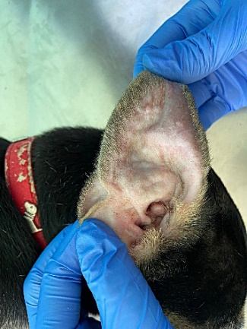
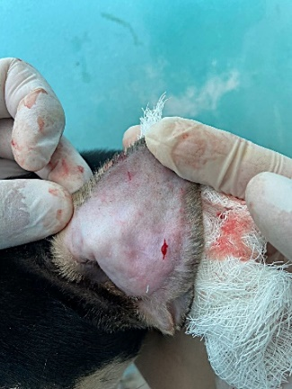
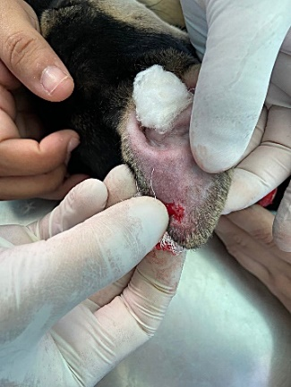
C
B
A
Fonte: HVASA-IFPB
Conclusão: A associação entre os sinais clínicos, resultados dos exames e as possíveis causas da doença foi fundamental para se chegar ao diagnóstico de hematoma aural. A técnica eleita para realização do procedimento de drenagem é eficaz para esse tipo de lesão multifocal. O tratamento realizado possibilitou a fácil recuperação do paciente e reduziu as taxas de recidiva.

Referências Bibliográficas:
FOSSUM, T. W. Cirurgia de pequenos animais. 5. ed. Rio De Janeiro: Guanabara Koogan, 2021, 1487p.

MCGAVIN, M.D., ZACHARY, J.W. Bases da Patologia em Veterinária. 5ª ed. Rio de Janeiro: Elsevier, 2013, 1344p.

PACHALY, J. R. et al. Corticoterapia intralesional no tratamento de otohematoma em cães. Acta Scientiae Veterinariae, v. 49, 2021, 1785p.

SANTOS, S. I. R. Otohematoma canino: epidemiologia e terapêutica. Dissertação de Mestrado, Universidade Técnica de Lisboa, Faculdade de Medicina Veterinária, Lisboa, 2008.

